系统界面操作是使用说明

登录首页:
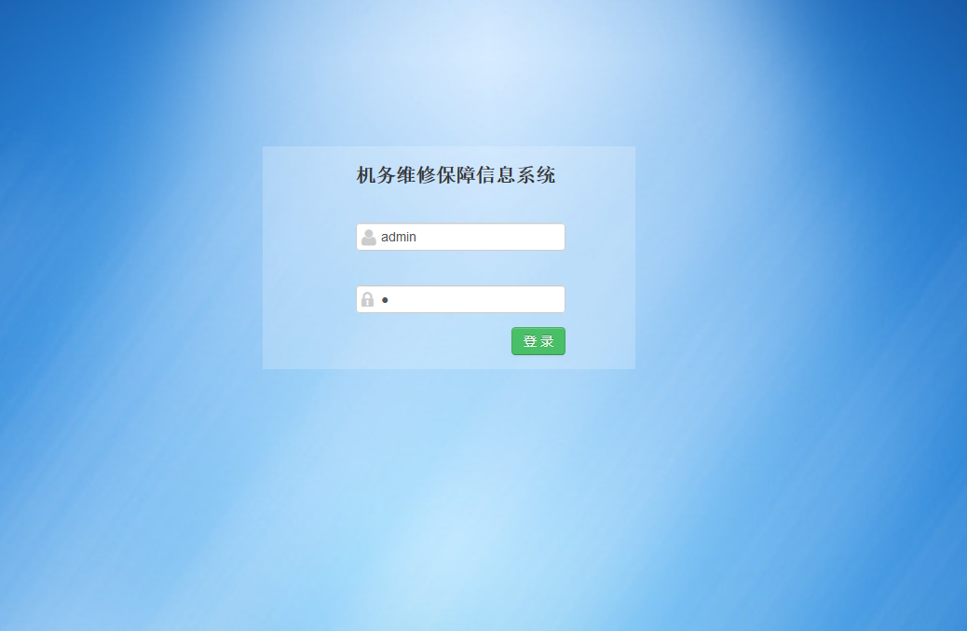

首页:
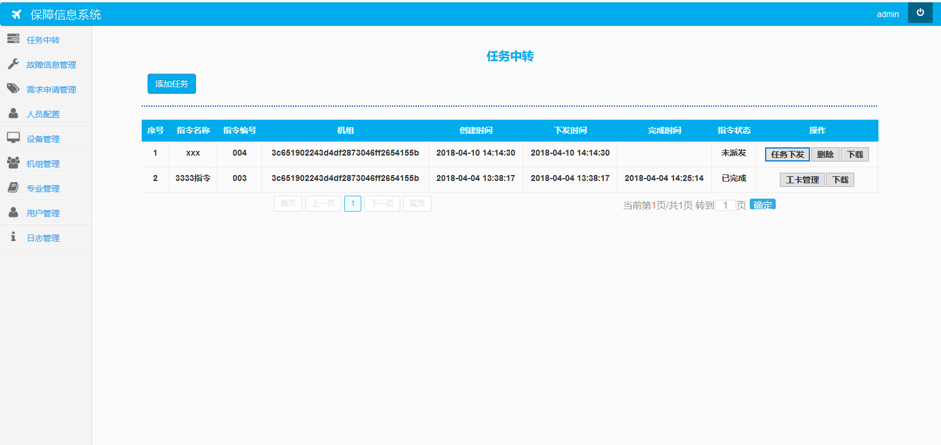

任务中转:
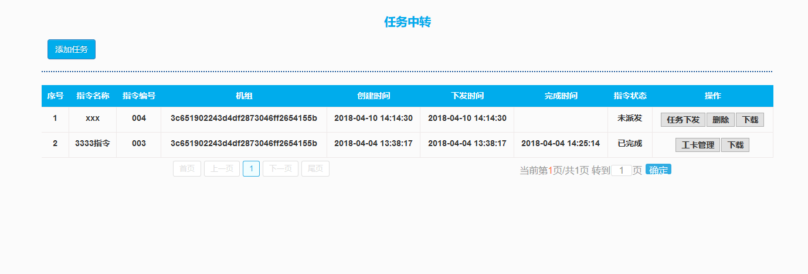

添加任务:
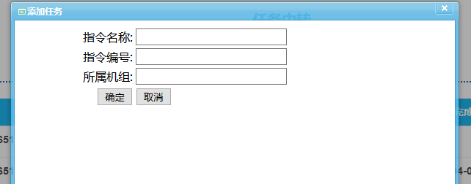

任务下发界面:
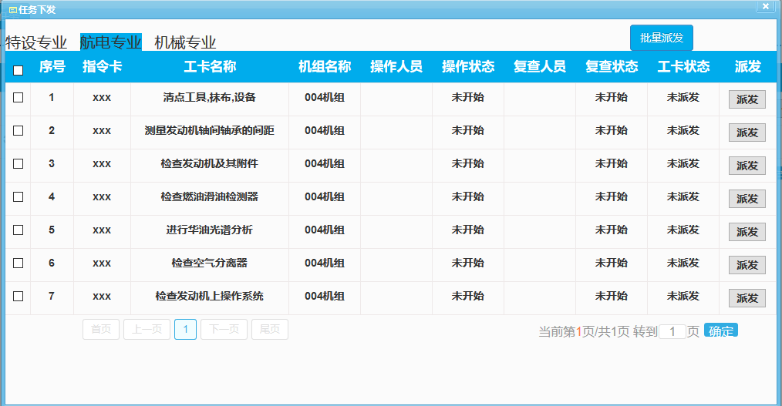

可以选择批量派发和逐条派发,点击派发后弹出选择人员界面:
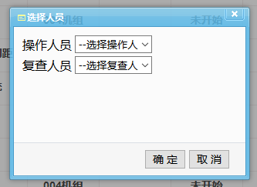

派发后的界面:
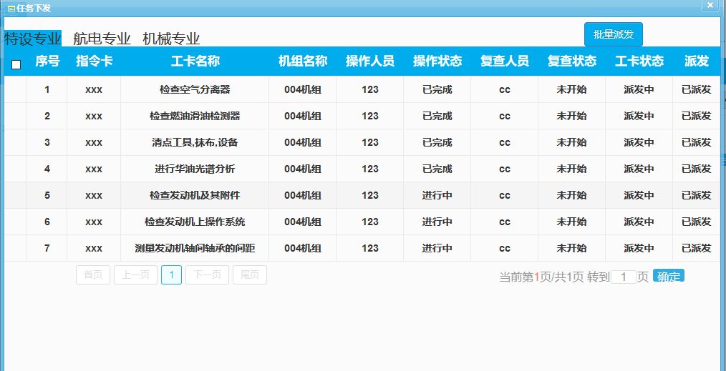

4 故障信息管理:
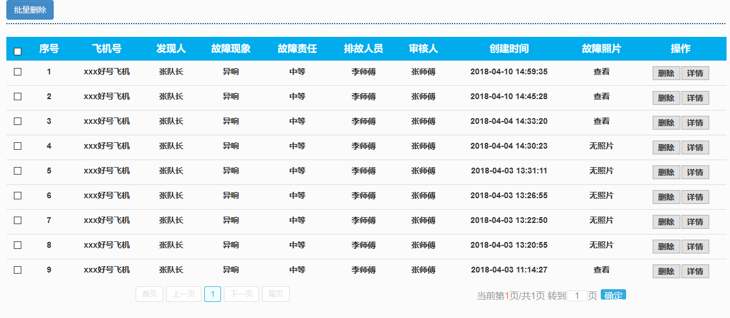

可以进行批量删除和进行产看具体的故障信息,故障图片可以店家查看就行查看图片.

点击故障信息详情:

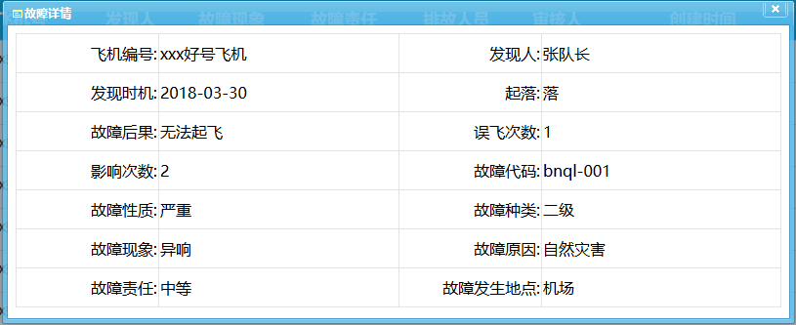

5 需求申请管理:
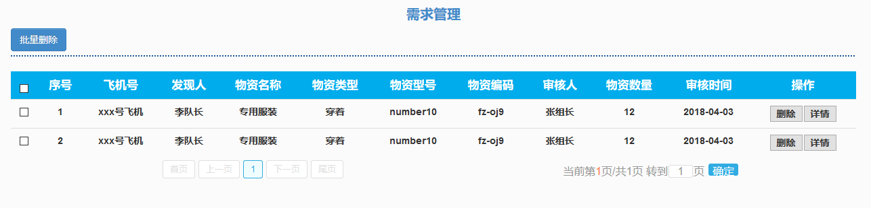

可以进行批量删除和单个删除,点击详情查看具体需求的信息:

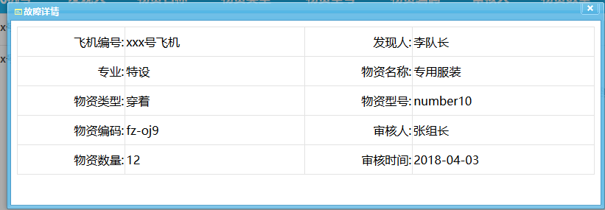

6 人员配置管理:
人员配置主要是对终端用户的操作;

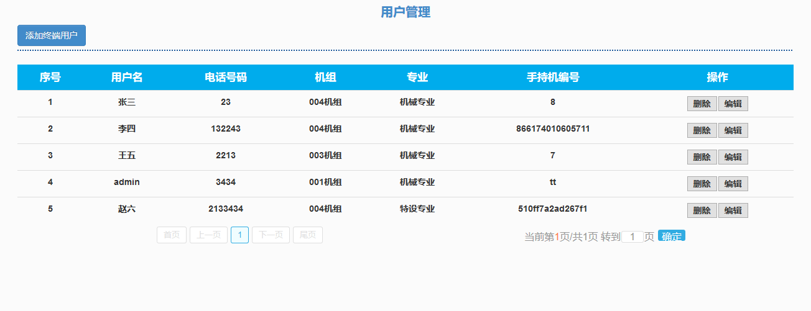
点击删除可以进行删除臂戴终端用户.

点击添加终端用户:
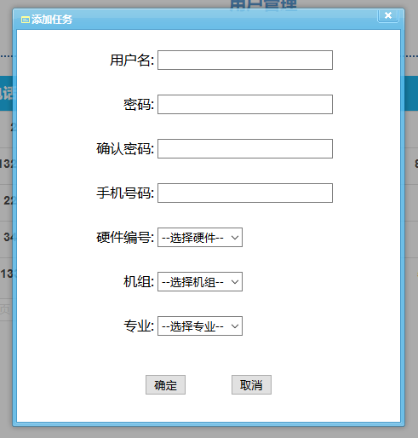
点击编辑按钮:

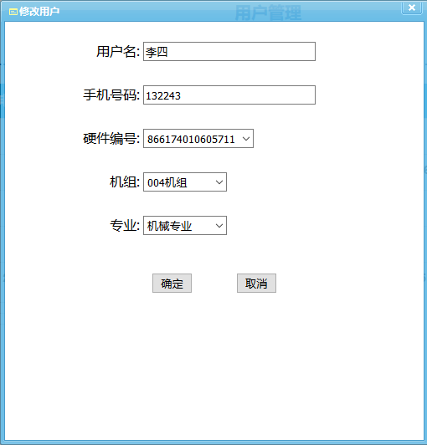

7 设备管理:

设备管理是对终端手机的管理,包括添加,删除,以及修改.
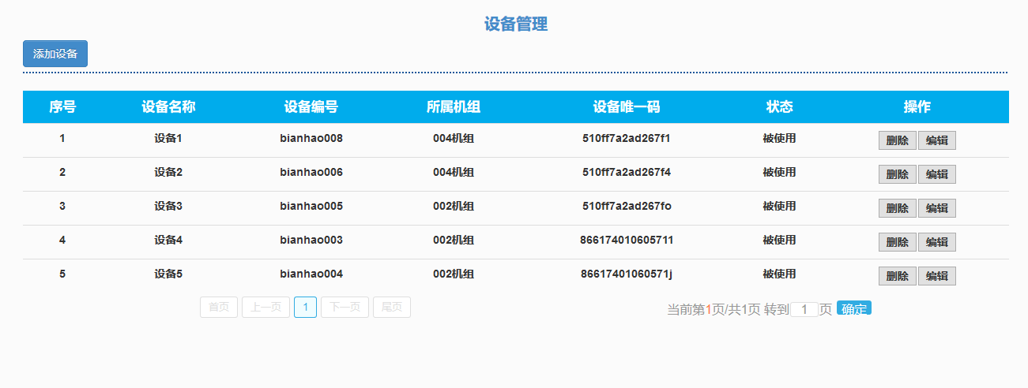
添加设备:

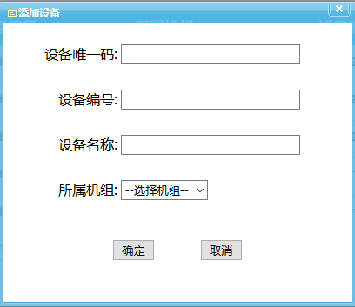

编辑设备:

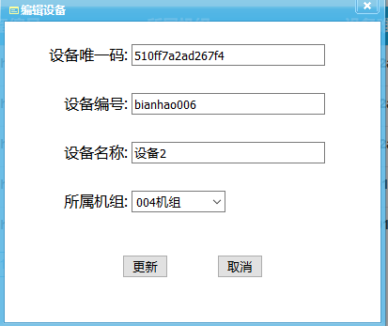

8 机组管理:
机组管理包括添加,修改和删除:

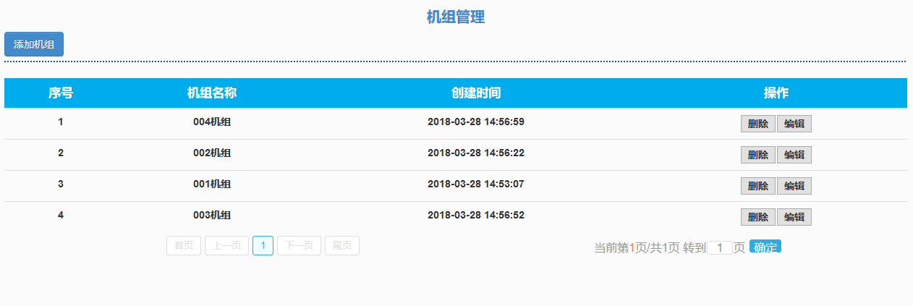
添加机组:
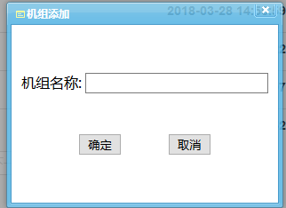

修改机组:
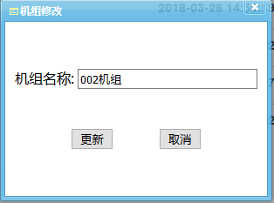

9 专业管理:
专业管理包括专业的添加,修改和删除:
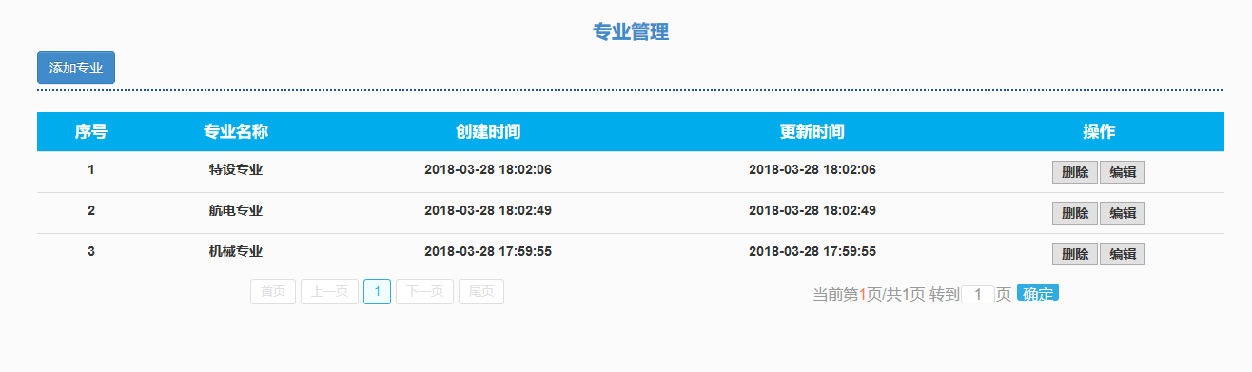
添加专业:

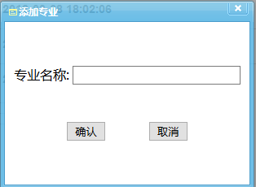
修改专业:
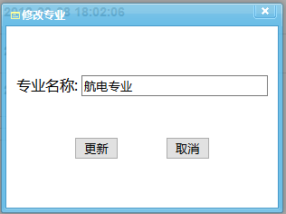

10 用户管理:
用户管理是对中间机登录用户的增删改查:

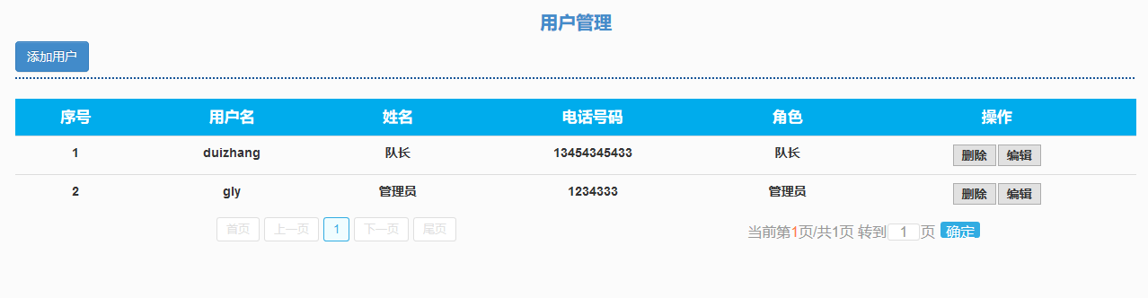

添加用户:

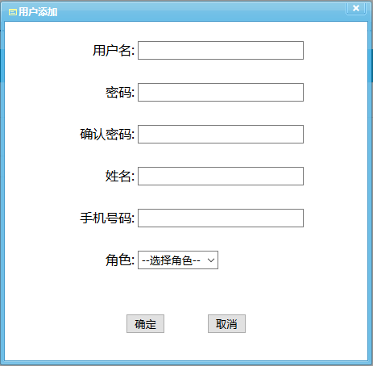
编辑用户:

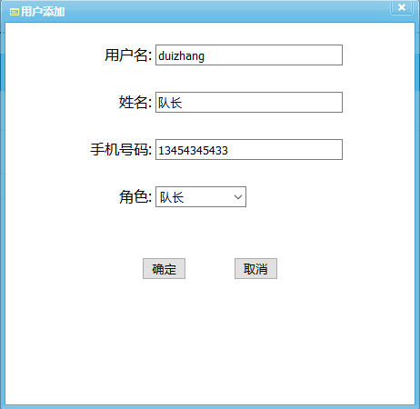

11 日志管理:
日志管理是对日志的查看和删除:

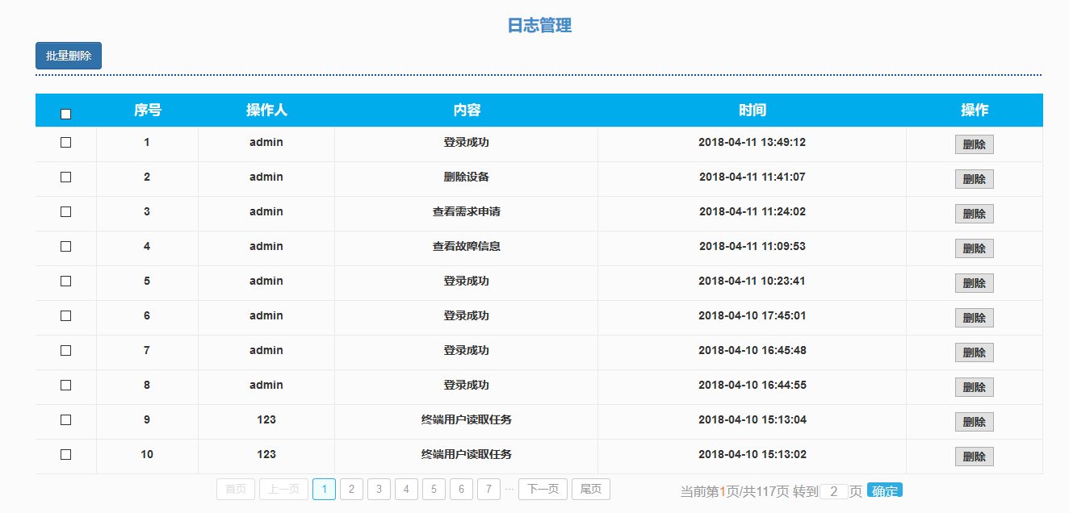
日志删除可以进行批量删除和逐条删除:
